双流县刘光文名师工作室
简 报
课例研究 精心设计探有效
活动时间：2016年4月8日
活动地点：双流艺体中学
参加人员：名师工作室所有成员
活动主题：有效提问在高中地理课堂中的实践研究
活动内容：
2016年4月8日上午，工作室所有成员赴双流艺体中学，参加本周工作室活动。这次学习的主题是有效提问在高中地理课堂中的实践研究。
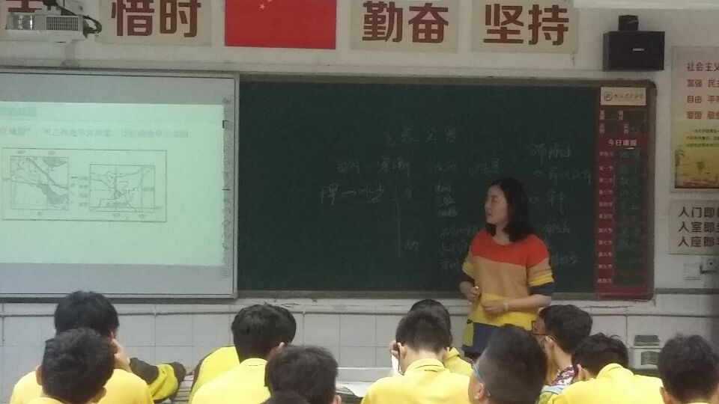
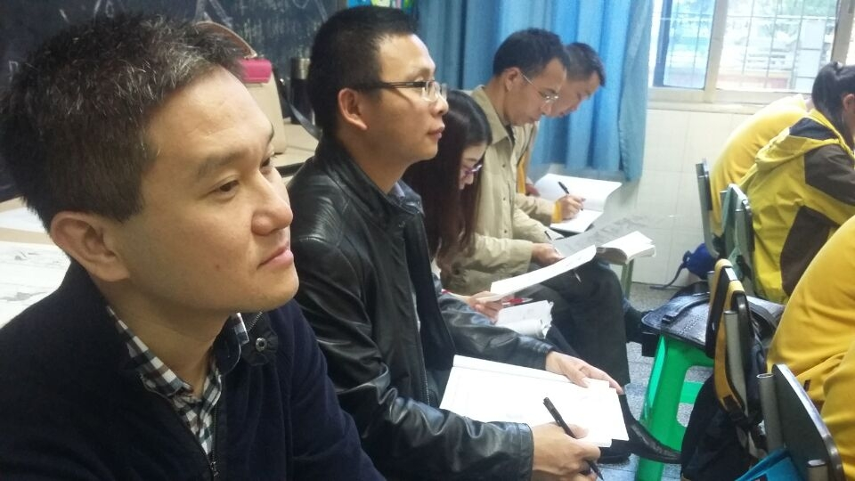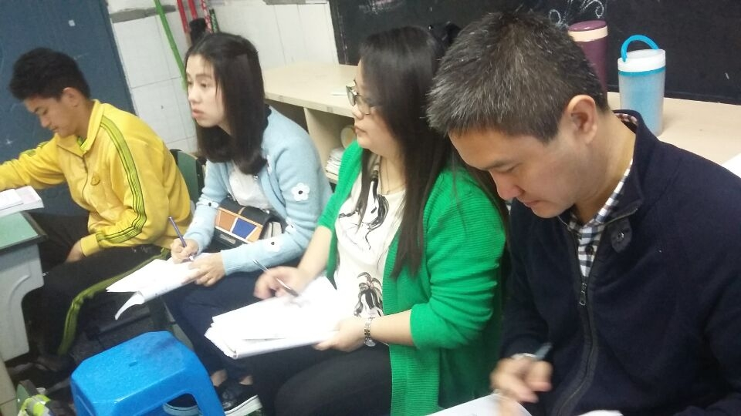
读万卷书行万里路，刘光文导师指导我们要将理论用于指导实践。本次活动工作室将在研课题《优质提问教学法在高中地理课堂中的应用》的理论结合教育教学实践。由双流艺体中学的张菊老师为我们展示了一堂高二新授课。张菊老师的新授课《气象灾害》以提问的方式引导学生梳理基础知识，围绕考点设置课堂探究活动，以小组合作讨论的方式实现重点难点突破，巧设问题引导学生的深入学习，语言幽默风趣，唤起学生强烈的求知欲。
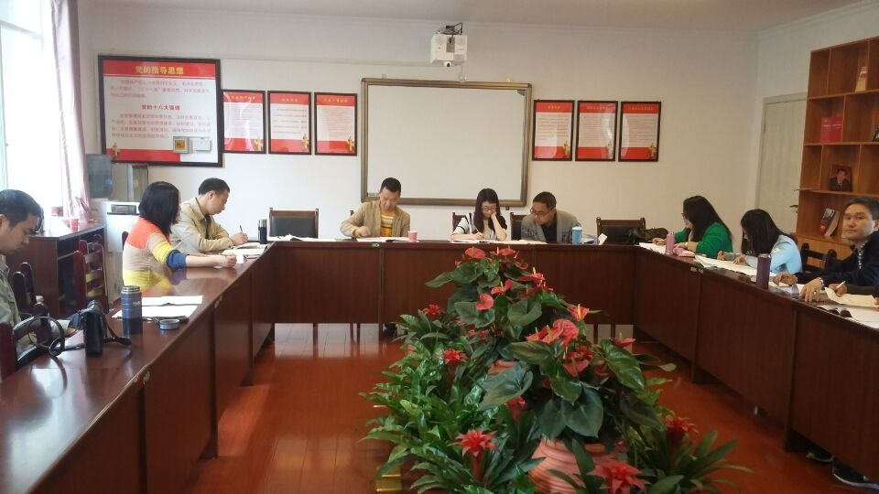
课后，工作室成员进行了评课议课。什么样的问题能够诱发学生们的兴趣，引起学生共鸣，并能让他们在思考和学习中掌握相关内容和技能?大家都认为，不管是哪个年级，哪种课型，优质问题的提出都需要不断的锤炼和推敲，做好课堂实录或记录，反复打磨。当教师们在提出比较好的问题时，他们正在向学生们模拟思维的过程。为了能提出好的问题，教师们通常需要具有深入的知识；另外，课前还要准备一些能够激发学生复杂思维的问题，以及这些问题衍生出的子问题。赋予图表的组织形式，是促进思维的一种形式，但是一种较为被动的方式。在提出问题的过程中，教师们在进行积极的思考，并且也在帮助学生们成为积极的思考者，但最好是通过学生自己动手动脑构建思维的过程和体系，教师只做引导，授人以渔。
没有比脚更长的路，没有比人更高的山，高中地理课堂中好的问题的提出绝非偶然，沉淀，思考和实践、观察与再思考，再沉淀，在探索中收益和修正，反复如斯，必然会有更多的收获。

